PL-02 — Où trouver un plugin, et lequel
Fiche d'exercice Magpie · Lot A — Découverte des composants natifs
Thématique | PL2 · Installation de plugins
Référence au référentiel | REF-029, REF-030
Case Bloom (révisée) | Comprendre × procédurale
Niveau | Intermédiaire
Durée cible | 8 minutes
Prérequis | —
Mode de validation | — (non notée)
Version | v0.5-260902 — Ind. C — 01/09/2026
Conception | magpie-conception-exercices v2.3

POURQUOI CE N'EST PAS UN EXERCICE
Cet item n'est pas un exercice noté. Il porte une connaissance nécessaire, mais qui s'acquiert et se vérifie par une question, non par un montage : la construire dans Grasshopper mesurerait la mémoire, pas la compétence.

L'énoncé d'origine demandait de constater un comportement du logiciel plutôt que de produire un résultat. La réponse s'obtenait en sachant, non en construisant.
Énoncé d'origine, conservé pour mémoire

Contexte
Une définition reçue affiche des composants manquants.
LA QUESTION
Vous ouvrez une définition et plusieurs composants apparaissent en rouge, marqués manquants. Par où commencez-vous ?
a) Lire le nom du composant manquant, qui porte celui du plugin, et l'installer par le gestionnaire de paquets. ← réponse
b) Reconstruire les parties manquantes à la main.
c) Demander à l'auteur de refaire la définition sans plugin.
d) Réinstaller Rhino.
Valeur diagnostique : (b) est le réflexe coûteux — on reconstruit parfois des heures ce qu'une installation d'une minute aurait résolu. Le point à faire passer : Grasshopper dit toujours ce qui manque, et le gestionnaire de paquets intégré est à préférer au téléchargement manuel, parce qu'il gère les versions et les mises à jour.
COMMENT L'EMPLOYER
• Avant l'exercice qui mobilise cette connaissance, pas après : elle en est un prérequis.
• Poser la question à main levée, relever la répartition des réponses, et n'expliquer que si une réponse fausse est majoritaire.
• La valeur est dans la mauvaise réponse : elle nomme la représentation à corriger.
Démonstration facultative
Le fichier PL-02_complet.gh reste disponible comme support de démonstration au vidéoprojecteur. Il n'est pas à faire construire.
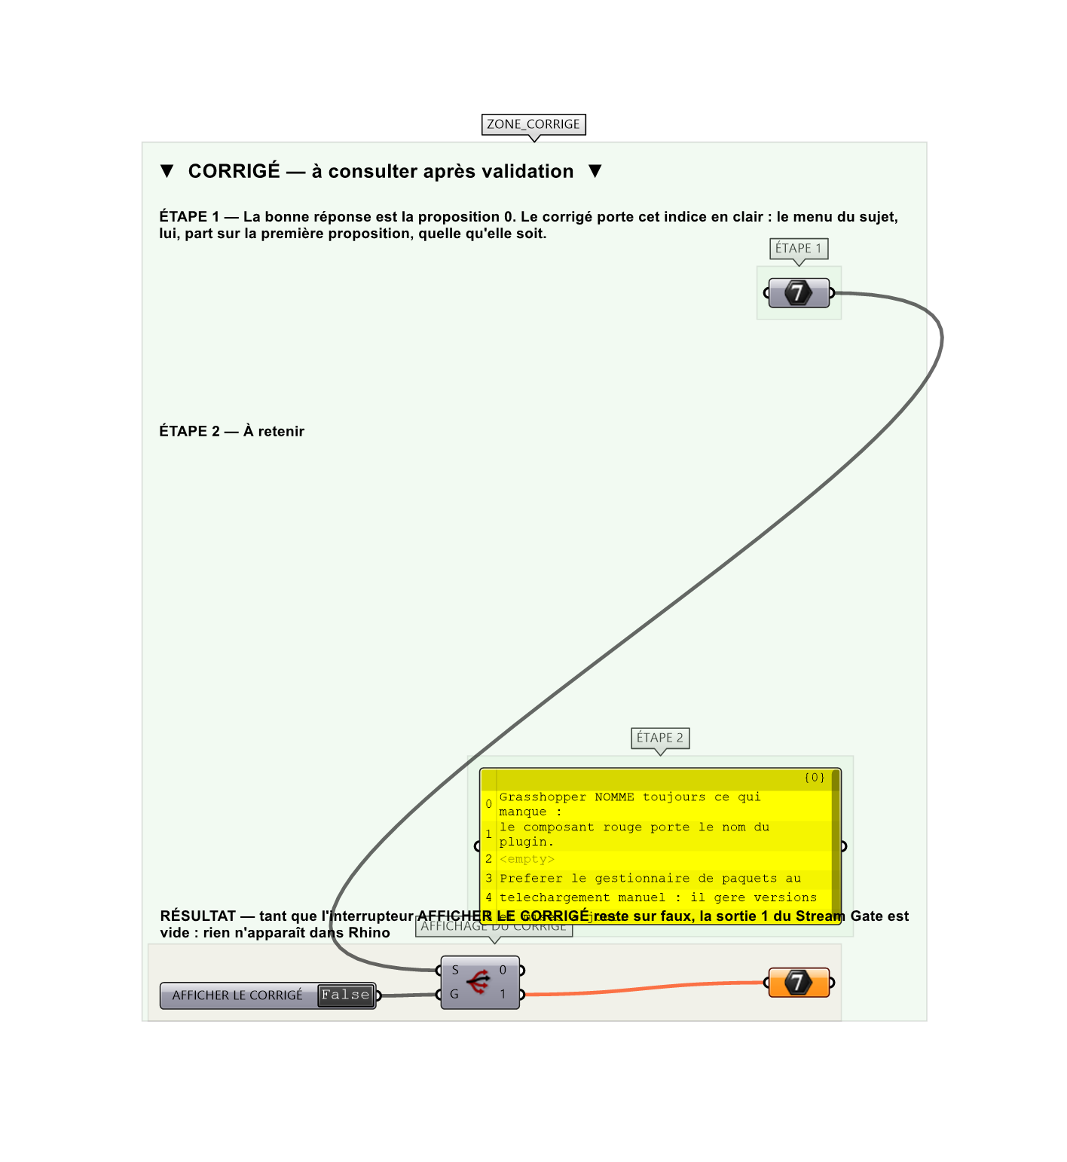
Le montage de démonstration.

